**Ejercicios E/R + Transformaciones**

1. Transforma el siguiente diagrama.

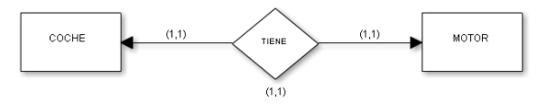

1. Transforma el siguiente diagrama.

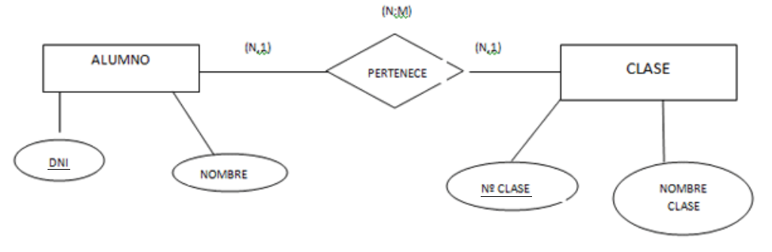

3) Completa los datos que faltan de la siguiente imagen:

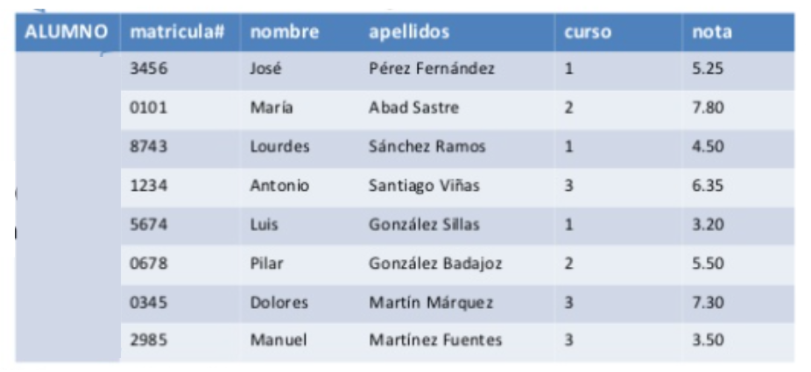

Relación de grado:

Relación de cardinalidad:

Nombre relación:

Dominio del campo nota:

4) Transforma el siguiente diagrama.

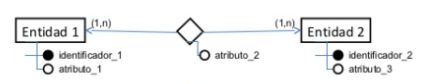

5) Convierte el siguiente modelo ER a uno relacional:

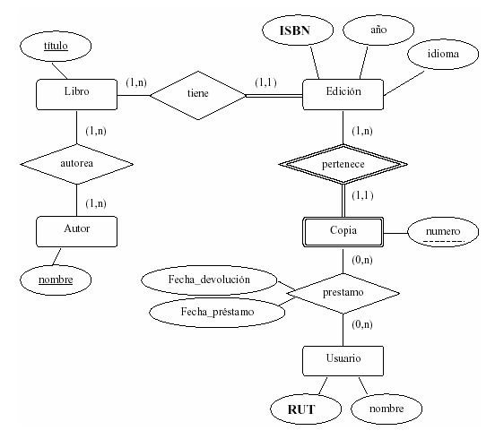

6) Crea el siguiente diagrama y realiza la transformación al modelo relacional.

Se quiere informatizar la gestión de los suministros por parte de las empresas. Las empresas pueden enviar 1 o varios suministros, mientras que un suministro sólo puede ser enviado por una empresa. Se quiere registrar el cod_empresa, nombre, dirección y CIF de la empresa, y el tipo y precio del suministro.

Los suministros contienen piezas, de las cuales se quiere guardar el nombre y modelo.

Un suministro puede contener 1 o varias piezas, mientras que una pieza puede ser contenidas en 1 o varios suministros.